**梁山县卫生健康局2023年政府信息公开**

**工作年度报告**

**本报告由梁山县卫生健康局按照《中华人民共和国政府信息公开条例》（以下简称《条例》）和《中华人民共和国政府信息公开工作年度报告格式》（国办公开办函〔2021〕30号）要求编制。**

**本报告内容包括总体情况、主动公开政府信息情况、收到和处理政府信息公开申请情况、政府信息公开行政复议和行政诉讼情况、存在的主要问题及改进情况、其他需要报告的事项等六部分内容。**

**本报告所列数据的统计期限自2023年1月1日起至2023年12月31日止。本报告电子版可在梁山县政府门户网站（http://www.liangshan.gov.cn）查阅或下载。如对本报告有疑问，请与梁山县卫生健康局联系（地址：梁山县水泊南路145号，联系电话：0537-7319915）。**

**一、总体情况**

**2023年，在县委、县政府的坚强领导下，县卫健局积极落实上级有关全面推进政府信息公开工作的决策部署，结合卫生健康工作实际，坚持拓宽公开范围，规范公开内容，切实保障群众知情权、参与权和监督权。**

**（一）主动公开情况**

**2023年1月1日至2023年12月31日我局共公开各类政务信息142条，其中部门动态信息9条、政策解读信息1条、规划计划信息1条、财政预决算信息5条、政府采购信息2条、营商环境信息3条、重点领域信息6条、会议公开信息3条、建议提案信息20条、监督检查信息23条、法治政府建设工作报告1条、行政执法公示专栏4条、通知公告8条、“双随机一公开”信息5条、人事考试信息51条。**

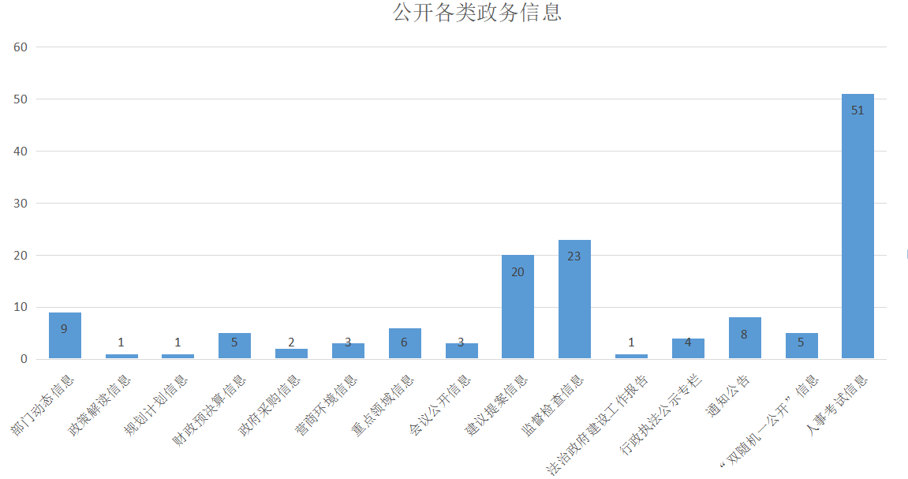

**（二）依申请公开情况**

**2023年梁山县卫生健康局未收到信息公开申请，无收费情况，无行政诉讼一项。**

**（三）政府信息管理情况**

**一是成立政务公开工作领导小组。由局主要负责同志任组长，班子成员任副组长，各科室负责人为成员，并下设政务公开工作办公室，负责政务公开联络、调度和推进等工作。明确各科室工作职责，由局领导负责落实信息发布主体责任，履行重大政策“第一解读人”职责；由办公室负责出台局政务公开具体工作方案，对接上级部门政务公开工作考核；由规划财务审计科负责财政预决算、“三公经费”公开等财务公开工作；由各业务科室和政策法规科负责业务信息的公开工作。各科室分工明确，政务信息和业务信息公开及时，政务公开工作推进有力。二是围绕社会重大关切加强舆情回应。增强舆情风险防控意识，局机关指定专人负责意识形态工作，密切监测收集苗头性舆情，特别是涉及经济社会重大政策、影响党和政府公信力、冲击道德底线等方面的政务舆情，做到早发现、早研判、早处置。建立完善与宣传、网信等部门的快速反应和协调联动机制，加强与新闻媒体的沟通联系，提高政务舆情回应的主动性、针对性、有效性。稳妥做好突发事件舆情回应工作，及时准确发布权威信息。三是加强政府信息公开审查。局机关各科室政务信息和业务信息公开前均依法依规严格审查，特别做好公开内容表述、公开时机、公开方式的研判，避免发生信息发布失信、影响社会稳定等问题，局机关实行政务信息公开“三审负责制”，第一审为信息发布科室科长，第二审为办公室，第三审为分管领导。**

**（四）政府信息公开平台建设情况**

**我局主要通过政府网站（梁山县人民政府）、微信公众号（梁山县卫生健康局）等进行政务公开工作，由办公室负责政府网站的上传管理，政策法规科负责微信公众号运营，确保政府信息公开工作顺利开展。**

**（五）监督保障情况**

**加强与政府信息公开部门的沟通交流，积极争取技术支持和业务指导，提高政务公开工作水平。**

**二、主动公开政府信息情况**

|  |  |  |  |
| --- | --- | --- | --- |
| **第二十条第（一）项** | | | |
| **信息内容** | **本年制发件数** | **本年废止件数** | **现行有效件数** |
| **规章** | **0** | **0** | **0** |
| **行政规范性文件** | **0** | **0** | **0** |
| **第二十条第（五）项** | | | |
| **信息内容** | **本年处理决定数量** | | |
| **行政许可** | **0** | | |
| **第二十条第（六）项** | | | |
| **信息内容** | **本年处理决定数量** | | |
| **行政处罚** | **90** | | |
| **行政强制** | **5** | | |
| **第二十条第（八）项** | | | |
| **信息内容** | **本年收费金额（单位：万元）** | | |
| **行政事业性收费** | **0** | | |

**三、收到和处理政府信息公开申请情况**

|  |  |  |  |  |  |  |  |  |  |
| --- | --- | --- | --- | --- | --- | --- | --- | --- | --- |
| **（本列数据的勾稽关系为：第一项加第二项之和，等于第三项加第四项之和）** | | | **申请人情况** | | | | | | |
| **自然人** | **法人或其他组织** | | | | | **总计** |
| **商业**  **企业** | **科研**  **机构** | **社会公益组织** | **法律服务机构** | **其他** |
| **一、本年新收政府信息公开申请数量** | | | **0** | **0** | **0** | **0** | **0** | **0** | **0** |
| **二、上年结转政府信息公开申请数量** | | | **0** | **0** | **0** | **0** | **0** | **0** | **0** |
| **三、本年度办理结果** | **（一）予以公开** | | **0** | **0** | **0** | **0** | **0** | **0** | **0** |
| **（二）部分公开（区分处理的，只计这一情形，不计其他情形）** | | **0** | **0** | **0** | **0** | **0** | **0** | **0** |
| **（三）不予公开** | **1.属于国家秘密** | **0** | **0** | **0** | **0** | **0** | **0** | **0** |
| **2.其他法律行政法规禁止公开** | **0** | **0** | **0** | **0** | **0** | **0** | **0** |
| **3.危及“三安全一稳定”** | **0** | **0** | **0** | **0** | **0** | **0** | **0** |
| **4.保护第三方合法权益** | **0** | **0** | **0** | **0** | **0** | **0** | **0** |
| **5.属于三类内部事务信息** | **0** | **0** | **0** | **0** | **0** | **0** | **0** |
| **6.属于四类过程性信息** | **0** | **0** | **0** | **0** | **0** | **0** | **0** |
| **7.属于行政执法案卷** | **0** | **0** | **0** | **0** | **0** | **0** | **0** |
| **8.属于行政查询事项** | **0** | **0** | **0** | **0** | **0** | **0** | **0** |
| **（四）无法提供** | **1.本机关不掌握相关政府信息** | **0** | **0** | **0** | **0** | **0** | **0** | **0** |
| **2.没有现成信息需要另行制作** | **0** | **0** | **0** | **0** | **0** | **0** | **0** |
| **3.补正后申请内容仍不明确** | **0** | **0** | **0** | **0** | **0** | **0** | **0** |
|  | **（五）不予处理** | **1.信访举报投诉类申请** | **0** | **0** | **0** | **0** | **0** | **0** | **0** |
| **2.重复申请** | **0** | **0** | **0** | **0** | **0** | **0** | **0** |
| **3.要求提供公开出版物** | **0** | **0** | **0** | **0** | **0** | **0** | **0** |
| **4.无正当理由大量反复申请** | **0** | **0** | **0** | **0** | **0** | **0** | **0** |
| **5.要求行政机关确认或重新出具已获取信息** | **0** | **0** | **0** | **0** | **0** | **0** | **0** |
| **（六）其他处理** | **1.申请人无正当理由逾期不补正、行政机关不再处理其政府信息公开申请** | **0** | **0** | **0** | **0** | **0** | **0** | **0** |
| **2.申请人逾期未按收费通知要求缴纳费用、行政机关不再处理其政府信息公开申请** | **0** | **0** | **0** | **0** | **0** | **0** | **0** |
| **3.其他** | **0** | **0** | **0** | **0** | **0** | **0** | **0** |
| **（七）总计** | | **0** | **0** | **0** | **0** | **0** | **0** | **0** |
| **四、结转下年度继续办理** | | | **0** | **0** | **0** | **0** | **0** | **0** | **0** |

**四、政府信息公开行政复议、行政诉讼情况**

|  |  |  |  |  |  |  |  |  |  |  |  |  |  |  |
| --- | --- | --- | --- | --- | --- | --- | --- | --- | --- | --- | --- | --- | --- | --- |
| **行政复议** | | | | | **行政诉讼** | | | | | | | | | |
| **结果维持** | **结果**  **纠正** | **其他**  **结果** | **尚未**  **审结** | **总计** | **未经复议直接起诉** | | | | | **复议后起诉** | | | | |
| **结果**  **维持** | **结果**  **纠正** | **其他**  **结果** | **尚未**  **审结** | **总计** | **结果**  **维持** | **结果**  **纠正** | **其他**  **结果** | **尚未**  **审结** | **总计** |
| **0** | **1** | **0** | **0** | **1** | **0** | **0** | **0** | **0** | **0** | **0** | **0** | **0** | **0** | **0** |

**五、存在的主要问题及改进情况**

**2023年度我局在政务公开工作方面取得了一定成绩，但也存在一些不足，主要问题是相关科室政务信息公开主动性较差，信息公开数量较低，信息变更不及时等现象。针对存在的不足，2024年度将继续高质量推动政务公开工作。一是做好信息公开年报的编写和发布工作，扎实有效地完成政务公开工作。二是强化培训，做好督导考核。切实提高业务科室政务信息报送工作的积极性，提高政务信息公开数量，保质保量完成年度信息公开工作。三是学习借鉴先进经验，创新政务公开工作的新形式，促进政务公开水平不断提升。**

**六、其他需要报告的事项**

**（一）本单位未收取信息处理费。**

**（二）梁山县卫生健康局积极及时落实上级年度政务公开工作要点，确保不留空档。**

**（三）本单位今年共收到政协提案11件（其中独办提案4件，主办提案2件，协办提案5件），人大建议6件。所有提案和建议均在规定时间内进行了答复。**

**（四）无年度政务公开工作创新情况。**

**（五）无政府信息公开工作年度报告数据统计需要说明的事项。**

**（六）无认为需要报告的其他事项。**

**（七）无其他有关文件专门要求通过政府信息公开工作年度报告予以报告的事项。**